

Tunghai Alumni Newsletter
北加州大度山通訊Vol. 02-08
http://www.geocities.com/tunghai_ba
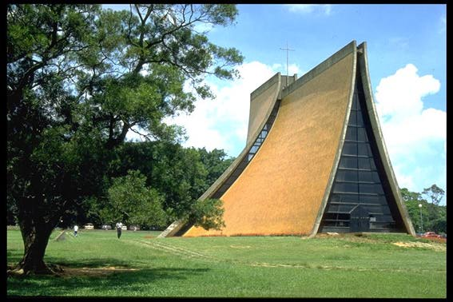
Alan Lin
2898 Glen Heather Dr. San Jose, CA 95133
CA 95050)

Tunghai Alumni Newsletter
北加州大度山通訊 四月號
Vol. 02-08
http://www.geocities.com/tunghai_ba

親愛的東海校友, 大家收信怡而爽 ☺ ☺
今年您是否已上Lake Tahoe滑過雪了? 是否又開始見到隔鄰好友不停地哈秋? 是否正在傷腦筋如何閃躲才可以少繳$給IRS? 哈哈, 没錯, 事實上這些全都清楚地告訴您, 您的另一個春天又悄悄地來了, 請好好把握珍惜喔!
在淡淡的三月天(3/8), 有近30位横跨第1屆及第46屆的校友于China Stix restaurant 歡迎程海東校長的到訪, 除了enjoy好菜好湯, 更有好音樂。 校長不僅帶頭大唱東海校歌, 也為大家詳述了東海大學注重培養對社會關懷, 服務為主的專業及通才全人教育。 仿英國早期的小型書院, 成立東海大學”博雅書院”, 以”立足東海, 放眼世界”的觀點, 注重國際交流, 世界議題, 溝通技巧等方面訓練, 培養出對社會有關懷, 有服務熱忱的學生。(如您我?)
報完了税, 也吃飽閒閒, 校友會想請您一起到外頭透透鳥氣。 多謝陳祥文前會長為我們打造了美麗風景的徒步登山區 - St. Joseph Hill Open Space, 4月26日不見不散。 接下來的5月31日, 要感謝丁燕萍理事reserve了Sunnyvale Ortega Park要給大家加菜 - BBQ烤肉, 風雨無阻喔! 當天千萬別提減肥的議題, 歡迎校友們能帶著家人一同參加。
敬祝大家 身體健康 心想事成
會長 林武誠 敬上 2008年4月6日

與東海有約 - 校友會的活動通吿:
- Hiking徒步登山活動 - Los Gatos, St. Joseph Hill Open Space
St. Joseph Hill Open Space 是個有著美麗風景的保護區, 層巒畳翠, 清涼快意, 山林風光令人流連忘返, 位置也很靠近 Los Gatos Downtown, 是一個很適合於大家在假日休閒愉樂, 做個健身運動的好地方。 在St. Joseph Hill Open Space, 大家不只可以看美麗風景, 在登山結束後, 大家一同前往 Los Gatos Downtown 體驗美麗歐式的風景及午餐。 不管您是飛毛腿 or 是軟腳蟹, 只要走完全程的, 校友會會請您吃一顆鹵蛋的。 陳祥文前會長更歡迎校友們下山後能到他家唱卡拉OK or Line Dance (陳祥文前會長Home Address: 15744 Lancaster Rd., Monte Sereno, CA 95030)。
集合時間: 4月26日8: 40 AM (9:00 AM 準時出發)
集合地點: Borders Bookstore (地址: 50 University Ave., Los Gatos, CA 95030)
- 參加者可在高速公路17號接9號公路, 往Los Gatos, Saratoga, Monte Sereno 方向出口, 走上Saratoga-Los Gatos, 在University Avenue左轉, 在Mullen Avenue左轉, 右轉進去shopping center停車場, 之後在Borders Bookstore前面集合
- 若由85號公路, S. De Anza出口右轉向南走Saratoga–Sunnyvale Rd. 再走 Saratoga –Los Gatos Rd, 至University Ave.右轉, 在Mullen Ave.左轉, 右轉進去shopping center停車場, 之後在Borders Bookstore前面集合
費用: Free, 若要校友會代訂鐡路便當, 請準備 $6 /份
出發前裝備檢查:
- 小型登山健行背包, 不要用手提式或肩掛式
- 遮陽帽或棒球帽, 太陽眼鏡, 防曬油, 相機
- 瓶裝飲水與野餐
- 防蚊蟲或急救用之狗皮膏藥
- 更別忘了要帶ㄧ顆喜悅的心情出門
★★ 請有意參加Hiking徒步登山活動的校友務必在4月20日前連繋林武誠: (O)408-544-7576; (C)408-887-0586; (H)408-272-9136 or Email: alin@altera.com or alin1128@gmail.com 好準備鹵蛋。
Website: http://www.openspace.org/preserves/pr_st_josephs.asp
- BBQ烤肉活動 – Sunnyvale Ortega Park
您是不是已經期待很久了呢? 在5月底校友會將在美麗迷人的Sunnyvale Ortega Park舉辦BBQ烤肉。 在這裏除了可以享受烤肉樂趣, 同時也可以和久没打屁的好友聊聊。 Park裏還有Tennis Court, Basketball Court, 2個大Softball field可以打softball, baseball, & soccer, 更有小朋友的play ground。 So千萬別忘了要呼朋引伴一同前來喔! Website: http://www.sunnyvale.ca.gov/Departments/Parks+and+Recreation/Parks/Ortega+Park.htm
烤肉時間: 5月31日 (周六) 10:30 AM
烤肉地點: Sunnyvale Ortega Park
費用: 大人 $10, 小朋友 $7
★★ 請有意參加BBQ烤肉活動的校友務必在5月21日前連繋林武誠: (O)408-544-7576; (C)408-887-0586; (H)408-272-9136 or Email: alin@altera.com or alin1128@gmail.com 好準備菜單 (有牛肉,猪肉,鷄肉,鴿肉,鴉肉,薯蕃,corn,香腸…)。
- 10月份我們想辦卡拉OK對抗賽, 喜歡唱歌的校友可以開始熱身了, 也可以開始籌組親友團了 - 輸人不輸陣的

